OBAVIJEST! 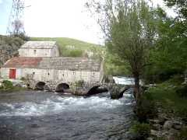
IZLET U MLINICU - GRAB
POLAZAK AUTOBUSOM:
20. 10. 2025. – PONEDJELJAK
SVE JUTARNJE ODGOJNE SKUPINE i PO RUDA
Polazak iz Rude u 7:55 sati/polazak iz Otoka u 8:30 sati
Povratak djece u 12:30 sati
POPODNEVNE (IV i V ) ODGOJNE SKUPINE:Polazak 13:30 sati
Povratak djece u 17:00 sati
Cijena prijevoza obračunati će se naknadno.

